
集中开发中心开发文档
JBO配置

V1.0.0

集中开发中心
使用本文件
ARE AUTHORIZED BY AMARSOFT TECHNOLOGY CO., LTD. TO USE THIS DOCUMENT
保密声明
本文件及其附件中的所有的信息均应受到保密，受到法律的保护。本文件的信息仅限于指定使用者阅读。如果您并非指定的使用者，或者您只是本文件传递给指定使用者的转交人或机构，您不得使用、分发、复制本文件中的任何内容。如果本文件错误的转交给了您，请立即将其销毁。
AMARSOFT TECHNOLOGY CO., LTD. Proprietary
The information contained in this document and its attachments (if any) is confidential and subject to legal privilege. The information is intended only for use of the individuals(s) to whom it is addressed. If you are not an intended recipient, or the agent or employee responsible to deliver it to an intended recipient, you are hereby notified that any use, distribution or copying of this communication is strictly prohibited. If you have received this document in error, please destroy it. Thank you.

特别申明
未经本公司书面同意，不得复制、翻译或摘录本文档。本公司明确依法保留有关版权的一切权利，保留更改权和解释权。
文档信息
文档名称： | jbo配置
初稿作者： | 芦松 slu@amarsoft.com
初稿日期： | 2015-06-025
内容概述： | jbo配置
修订历史
版本 | 修订日期 | 修订人 | 复核日期 | 复核人 | 修改内容简述
1.0.0 | 2015/6/2 | 芦松 | 2015/6/16 | 马利军 | 完成初稿
1.0.1 | 2015/6/16 | 马利军 |  |  | 重新整理完善，调整格式。
发布历史
发布日期 | 提交人 | 质检人 | 发布说明
2015/6/16 | 马利军 |  | 初始版本
目 录
1 术语和定义 4
2 JBO配置步骤 4
2.1 概述说明 4
2.2 工具新增JBO 4
2.3 手动新增JBO 6
3 JBO调用 7

术语和定义

JBO配置步骤

概述说明
文档是以ALS7.4.3原型系统为基础进行编写，使用ADE工具进行配置。
文档中涉及到的符号，均为英文符号。

工具新增JBO
- 通过ADE工具实现方法的配置。
- 在ADE工具的“ADE常用工具”中，进入如下界面：
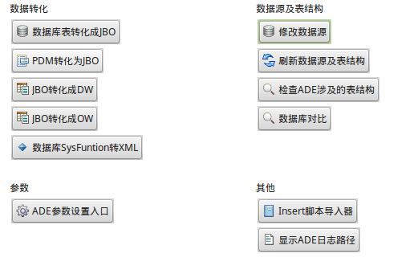
- 点击按钮“数据库表转换为JBO”，如下图：
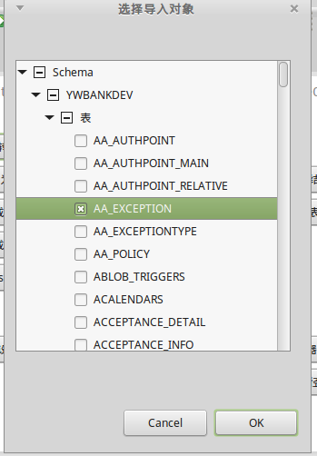
- 选择需要转换为JBO的数据表，点击“OK”，如下图：
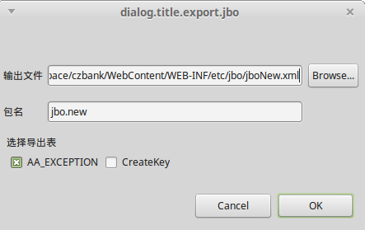
- 选择输出文件和包名，点击“OK”，即可生成JBO，如下图：
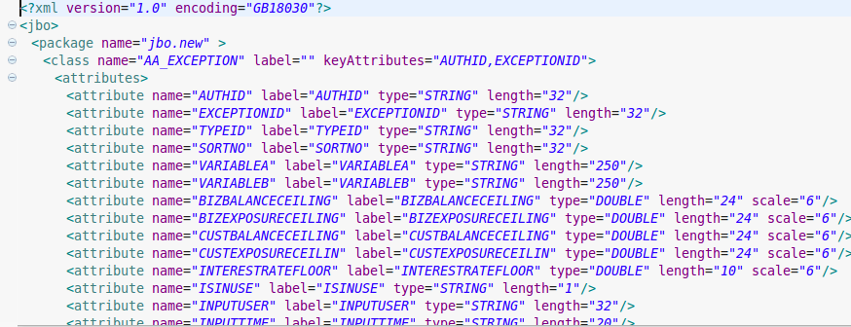
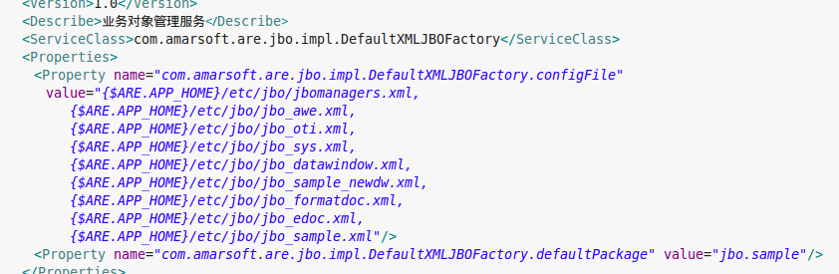
- 如果生成新的JBO输出文件需要在are.xml文件中进行配置。
- 如果不需要输出文件，则将生成的JBO，将class标签及以下内容拷贝到指定的JBO文件下。

手动新增JBO
- 确定需要加JBO的输出文件位置，路径：WebContent/WEB-INF/etc/jbo/*.xml
- 在输出文件的最后一个</class>标签下添加新的<class>标签，添加数据表对应的字段，如下图：
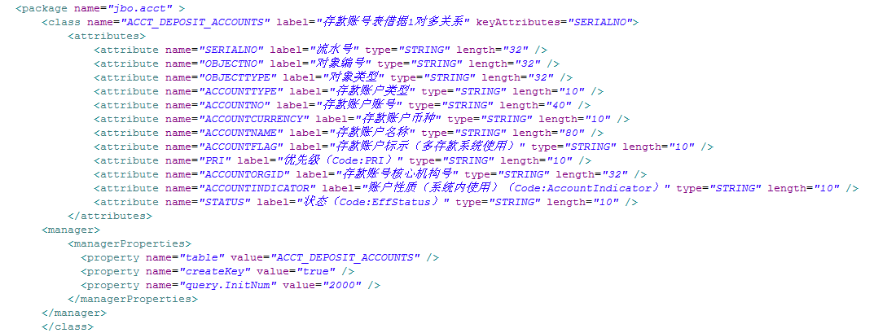
- 说明
- <class>标签：指定对应的数据表。
- Name：JBO名称
- label：JBO的描述。
- keyAttributes：数据表的主键。
- <attribute>标签：字段属性描述。
- name：数据表字段名。
- label：字段名描述。
- type：字段类型。
- length：字段的长度。
- <managerProperties>标签：JBO管理的相关属性设置。
- <property>标签：设置managerProperties的属性。
- name：属性名称。
- value：属性值。
- 常用设置：
- 设置对应的数据表：
<property name="table" value="ACCT_DEPOSIT_ACCOUNTS" />
- 设置是否自动产生流水号：
<property name="createKey" value="true" />
- 设置查询的初始数据条数：
<property name="query.InitNum" value="2000" />

JBO调用
- JBO主要用于模板的配置。
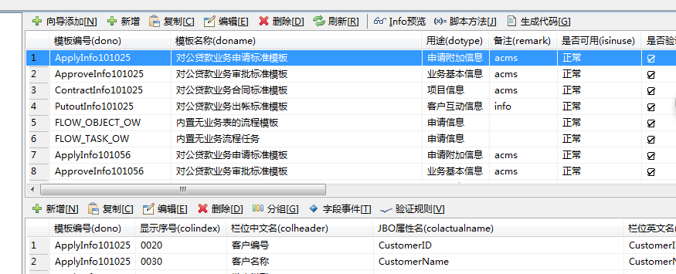
- 点击工具左上角的按钮“向导添加”，进入选择JBO界面，如下图：
